GENEALOGIA
1-(FUVEST)Analise a genealogia, que apresenta indivíduos afetados por uma doença recessiva e indivíduos normais.

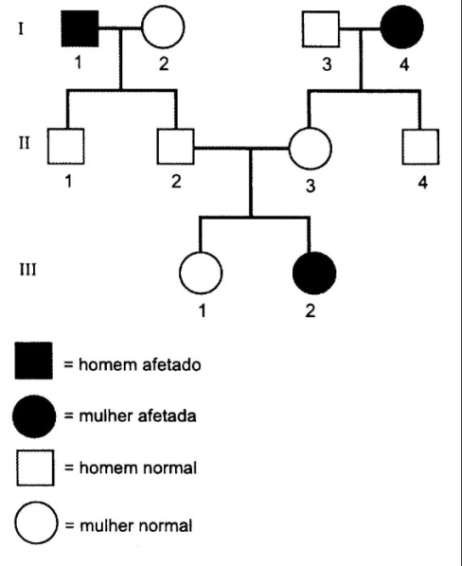

a) Quais os indivíduos representados na genealogia que são obrigatoriamente heterozigotos?

b) Qual a probabilidade de o casal formado pelos indivíduos II 2 e II 3 ter mais de dois filhos, sendo ambos do sexo masculino e afetados?

2-(FUVEST)Na genealogia abaixo, indivíduos em negro possuem uma anomalia. Desta maneira podemos afirmar:

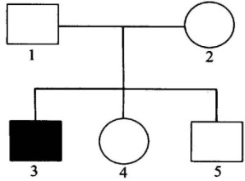

a) A anomalia é dominante e os indivíduos 4 e 5 não podem ser portadores da anomalia.
b) A anomalia não é recessiva porque somente filhos do sexo masculino possuem a referida anomalia.
c) A anomalia é dominante porque pais normais tiveram apenas um filho afetado pela anomalia.
d) A anomalia em questão só pode ser recessiva, pois os pais são normais e, portanto, portadores do gene para a anomalia.
e) A anomalia em questão pode ser recessiva ou dominante, pois os dados não permitem chegar à conclusão.

3- (UNESP) A fenilcetonúria (PKU) é uma doença de origem genética bastante conhecida, causada por uma deficiência da enzima fenilalanina hidroxilase. Pacientes acometidos desse mal, além de não sintetizarem catecolaminas corretamente, não conseguem metabolizar a fenilalanina e, assim, apresentam uma série de complicações como retardo mental, epilepsia, hipopigmentação, entre outras.
Considere o Heredograma a seguir de uma família com membros acometidos (símbolos cheios) e normais (símbolos vazados).
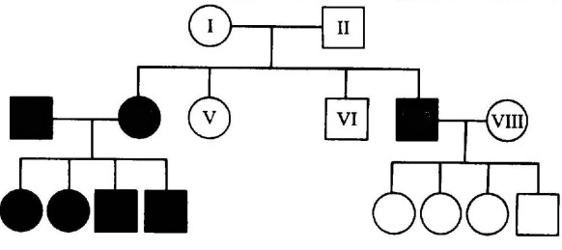
III
IV
VII
Podemos dizer, quanto à presença de alelos mutantes de fenilalanina hidroxilase nos membros da família marcados com algarismos romanos, que:
a) VIII pode ter um alelo mutado.
b) VI possui dois alelos mutados.
c) V é necessariamente homozigoto.
d) III possui apenas um alelo mutado.
e) I é necessariamente homozigoto.

4- (ESPM) O Heredograma abaixo se refere a uma anomalia (círculos quadrados e pretos) condicionada por um par de alelos, que ocorre em uma família.
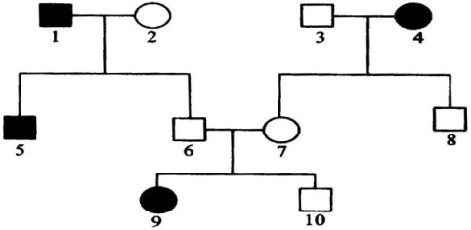

A análise do Heredograma permite afirmar que são obrigatoriamente heterozigotos os indivíduos:
- 1, 2 e 3
- 1, 4 e 5
- 2, 3 e 10
- 2, 6 e 7
- 7, 8 e 9

5- (UNICAMP) Nas cobaias, a cor dos pelos pode ser amarela, branca e creme. Uma série de cruzamentos produziu os seguintes resultados:

Amarelo
Branco
Creme
Creme
Amarelo
Cremes
Branco
P X

(F₁)
X

(F₂) 1 : 2 : 1

a) Que tipo de herança condiciona a cor dos pelos em cobaias?
b) Aplicando os símbolos apropriados, indique os genótipos pa-ra cada fenótipo.

6- (UNESP) Considere a seguinte situação: cruzamento entre camundongos amarelos resultando em uma prole onde há uma proporção de 2 amarelos para 1 não amarelo. Acerca deste caso, é correto dizer:
a) Os filhotes amarelos são todos homozigotos para o caráter em questão.
b) A proporção esperada, 2 amarelos para 2 não amarelos, não ocorre devido ao fato de o homozigoto recessivo ser letal.
c) Não é possível a obtenção de um indivíduo amarelo homozigoto, pois se trata de uma condição letal.
d) O caso relatado é um exemplo clássico de codominância.
e) Os dados são insuficientes para se emitir uma conclusão.

7- (UNESP) Dois irmãos (Pedro e Paulo) casam-se com duas irmãs (Maria e Joana), todos normais, O primeiro casal, Pedro e Maria, tem uma criança afetada por uma doença muito rara de herança autossômica recessiva.
a) Desenhe o Heredograma representando os dois casais e seus respectivos pais.
b) Qual é a probabilidade de que uma futura criança de Paulo e Joana venha a ser afetada por essa mesma doença genética? Considere desprezível a probabilidade de uma nova mutação.
c) Se Paulo e Joana tiverem uma primeira criança afetada pela mesma doença genética, qual será o risco de que uma segunda criança desse casal também seja afetada por essa mesma doença?

8- (UERJ) Alguns centros de pesquisa na Inglaterra estão realizando um programa de triagem populacional para detectar a fibrose cística, uma doença autossômica recessiva grave particularmente comum em caucasianos.
Toda pessoa na qual o alelo recessivo é detectado recebe orientação a respeito dos riscos de vir a ter um descendente com anomalia. Um inglês heterozigoto para essa característica é casado com uma mulher normal, filha de pais normais, mas cujo irmão morreu na infância, vítima de fibrose cística.

Calcule a probabilidade de que esse casal venha a ter uma criança com fibrose cística. Justifique sua resposta.

9- (UERJ) Os Heredograma A, B e C a seguir representam três famílias diferentes. Os círculos representam mulheres e os quadrados, homens. Quadrados ou círculos escuros representam indivíduos afetados por uma característica comum na população.
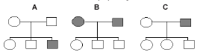

- Identifique os heredogramas que são compatíveis com uma herança autossômica recessiva. Justifique sua resposta para cada família.
- Determine se em algum dos casos apresentados existe herança ligada ao cromossomo Y. Justifique.
10- (UNICAMP) Um reality show americano mostra seis membros da família Roloff, na qual cada um dos pais sofre de um tipo diferente de nanismo. Matt, o pai, tem displasia distrófica, doença autossômica recessiva (dd). Amy, a mãe, tem acondroplasia, doença autossômica dominante (A_), a forma mais comum de nanismo, que ocorre em um de cada 15.000 recém-nascidos. Matt e Amy têm quatro filhos: Jeremy, Zachary, Molly e Jacob.
a) Jeremy e Zachary são gêmeos, porém apenas Zachary sofre do mesmo problema que a mãe. Qual a probabilidade de Amy e Matt terem outro filho ou filha com acondroplasia? Qual a probabilidade de o casal ter filho ou filha com displasia distrófica? Explique.
b) Os outros dois filhos, Molly e Jacob, não apresentam nanismo. Se eles se casarem com pessoas normais homozigotas, qual a probabilidade de eles terem filhos distróficos? E com acondroplasia? Dê o genótipo dos filhos.

GABARITO
1-
a) Heterozigotos (Aa): II-1, II-2, II-3 e II-4
b) Geração parental: (II-2)Aa x II-3(Aa)
Geração Possível: AA, Aa, Aa e aa

¾ normais ¼ afetado

P(♂ afetado) = 1/2 . 1/4 = 1/8
P(♂ afetados) = 1/8 . 1/8 = 1/64
2-D
3-A
4-D
5-
a) Codominância
b) Amarelo – C^{A}C^{A}, branco C^{B}C^{B} e creme C^{A}C^{B}
6- C
7-
a)
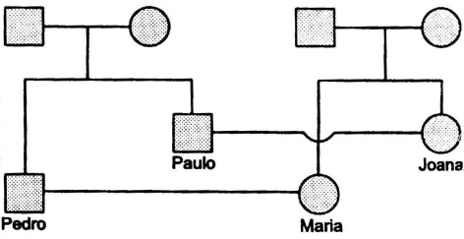

b) P (Paulo Aa e Joana Aa e criança aa) = 2/3 . 2/3 . 1/4 = 1/9
c) 1/4
8- A probabilidade de o homem ser heterozigoto é igual a 1,0 (certeza). A mulher é normal e tem um irmão afetado. Considerando “A” o alelo normal e “a” o alelo que determina a fibrose cística, os pais são necessariamente heterozigotos (Aa) e ela pode ser AA, Aa, ou aA, com igual probabilidade para cada genótipo. Logo, a probabilidade de que ela seja heterozigota é igual a 2/3. A probabilidade de que um casal heterozigoto tenha um filho homozigoto recessivo é igual a 1/4. Logo, a probabilidade de o casal ter um filho com a doença é: 1,0.(2/3).(1/4) = 2/12 = 1/6.
9-
a) Os heredogramas A e C são compatíveis com herança autossômica recessiva. Em A os pais são heterozigotos e em C a mãe é heterozigota ou homozigoto normal. Em B, ambos os pais devem ser heterozigotos autossômicos para uma característica dominante.
b) Não, em A o outro filho homem não foi afetado e nas outras famílias nenhum filho homem foi afetado.

10-
a) Considerando o gene A para acondroplasia e o gene d para distrofia, temos que Amy tem o genótipo AaD__, enquanto Matt é aadd. Portanto, a probabilidade de terem outro filho ou outra filha com acondroplasia é de 50%, pois a mãe é Aa (heterozigota). A probabilidade de os filhos nascerem com distrofia é de 0 % se a mãe for DD, e de 50% se a mãe for Dd. A probabilidade de uma outra criança com acondroplastia é de 50%. Pois os pais são Aa e aa e a proporção genotípica de AA –Aa – aa para a descendência é de 25% -50% -25%.
b) A probabilidade de Jacob e Molly terem filhos com acondroplasia é de 0%, e com displasia, também é de 0%, jáque têm genótipo aaDd. Os eventuais filhos terão genótipo aaDD ou aaDd.

